PLAN INTEGRAL

DE

SEGURIDAD ESCOLAR

ESCUELA DE PÁRVULOS JARDÍN INFANTIL TÍA XIMENA

INDICE.

1. MARCO GENERAL DE ACCIÓN
INTRODUCCIÓN. .................................................................................................................... 4
FUNDAMENTOS DEL PLAN INTEGRAL DE SEGURIDAD ESCOLAR
OBJETIVOS. .............................................................................................................................. 7
ALCANCE. ................................................................................................................................. 8
DEFINICIONES……………………………………………………………………..……………..…8
ROLES Y FUNCIONES DE LOS DIFERENTES ESTAMENTOS DE LA COMUNIDAD EDUCATIVA.Y FUNCIONES DE LOS MIEMBROS DEL COMITÉ DE SEGURIDAD ESCOLAR.
INFORMACION GENERAL DEL ESTABLECIMIENTO………………………..…………11
INTEGRANTES DEL ESTABLECIMIENTO……………………………………..……………11
COMITÉ DE SEGURIDAD ESCOLAR SALA CUNA Y JARDIN INFANTIL ……………………………………………………………………………………..…………….. 12
DETERMINACION DE AREAS DE SEGURIDAD
(INTERNAS Y /O EXTERNAS) ………………………………………………………..……….13
PROGRAMA DE PREVENCIÓN Y MITIGACIÓN
DE EMERGENCIAS…………………………………………………………………………………..17
DEFINICION DE FUNCIONES DE LOS PROFESIONALES Y TECNICOS FRENTE A UNA EMERGENCIA ………………………………………………………………………………………….18

PROCEDIMIENTO DE COORDINACION CON ORGANISMOS TECNICOS DE PRIMERA RESPUESTA………………………………………………………………………..……………………23
PROCEDIMIENTO GENERAL DE EVACUACIÓN………………………………………...23
FLUJOGRAMA DE PROCESO EN CASO DE EMERGENCIA……………………………26
PROCEDIMIENTO EN CASO DE INCENDIO…………………………………………….…27
PROCEDIMIENTO EN CASO DE SISMO……………………………………………………30
PROCEDIMENTO EN CASO DE ASALTO O SECUESTRO……………………………33
PROCEDIMIENTO EN CASO DE CORTE DE AGUA ………………………….………….33 PROCEDIMIENTO EN CASO DE CORTE DE LUZ…………………………………..…..…34
PROCEDIMIENTO INUNDACIONES……………………………………………….…….……34
PROCEDIMIENTO FUGA O CORTE DE GAS ………………………………….……….…...35
PROCEDIMEINTO ARTEFACTO EXPLOSIVO …………………………………………..35
PROCEDIMIENTO BALACERA ………………………………………………………………36
PROCEDIMIENTOS EN CASO DE LOS DISTINTOS TIPOS DE ACCIDENTES
ESCOLARES…………………………………………………………………………………..…………37
ACTIVIDADES A REALIZAR DURANTE EL AÑO ………………………………………….39
PROCEDIMIENTO DE INSPECCION………….………………………………………………..39
ANEXOS PLAN INTEGRAL DE SEGURIDAD ESCOLAR……………………….…..…...40

1. MARCO GENERAL DE ACCIÓN

1.1 INTRODUCCIÓN.

En toda unidad educativa debe resguardar la Seguridad Escolar, entendida como, “el conjunto de condiciones, medidas y acciones, enfocadas al desarrollo del Autocuidado y a la prevención de riesgos, requeridos para que los miembros de la comunidad educativa puedan realizar el ejercicio pleno de los derechos, libertades y obligaciones , que les reconoce o les impone el ordenamiento jurídico interno y las normas y tratados internacionales ratificados por Chile ”(Comisión Nacional de Seguridad Escolar, 2011).

A su vez, la Política de Seguridad Escolar y Parvularia , tiene como objetivo “desarrollar en nuestro país una cultura de Autocuidado y prevención de riesgos”, en el sistema escolar, y en conjunto con los objetivos generales de la Educación Parvularia que plantea, “promover el bienestar integral del niño y niña mediante la creación de ambientes saludables, protegidos, acogedores, ricos en términos de aprendizaje, donde ellos vivan y aprecien el cuidado, la seguridad, la confianza, curiosidad e interés por las personas y el mundo que les rodea” (Objetivos Generales de la Educación Parvularia, Bases Curriculares para la Educación Parvularia, Ministerio de Educación, 2011).

En función de los requerimientos mencionados anteriormente, el año 2001, el Ministerio de Educación aprobó, mediante la Resolución N°51, El Plan Integral de Seguridad Escolar (PISE), 2017, desarrollado por la Oficina Nacional de Emergencia (ONEMI),del Ministerio del Interior y Seguridad Publica.

Por ende, nuestro centro educativo se ve en la obligatoriedad de elaborar su Plan Integral de Seguridad Escolar (PISE), considerando las metodologías de trabajo; la Primera AIDEP, la cual nos permite diagnosticar las distintas variables de riesgos a las que están expuestos los niños y niñas, adultos, los bienes, el entorno y medio ambiente de nuestro establecimiento. La segunda metodología es ACCEDER, que nos permite como metodología elaborar los planes operativos y/o protocolos de actuación como respuesta a emergencias.

En concordancia con lo mencionado anteriormente nuestra comunidad educativa tiene conciencia que es de suma importancia fomentar la cultura de Autocuidado y prevención de riesgos, ya que sabemos que la seguridad es un proceso educativo, por lo cual, debe ser considerada de forma permanente durante todo momento. Es por eso que es de importancia mantener y desarrollar El siguiente plan Integral de Seguridad Escolar, permitiendo prever y /o aminorar las consecuencias de un hecho catastrófico y hacer conciencia de lo limitado de la acción humana
El presente Plan Integral de Seguridad Escolar Jardín Infantil “Tia Ximena”, en adelante denominado “PISE” se desarrolla con la comunidad escolar considerando el entorno que habita en su alrededor, dado que, busca minimizar los eventuales riesgos en relación a las emergencias.

Es así, como este Plan se basa en los principales objetivos de las metodologías del PISE, las cuales son:

- Planificar, de forma eficiente, la seguridad de la comunidad educativa en su conjunto, adaptándose a la realidad de los riesgos y recursos de nuestro establecimiento educacional.

- Hacer un aporte sustantivo a la formación de una cultura preventiva, mediante el desarrollo proactivo de actitudes y conductas de protección y seguridad.

Por otra parte, el siguiente Manual sintetiza los lineamientos centrales del Plan Integral de Seguridad para jardín Infantil, que facilita, desde un enfoque metodológico, la aplicación de las normas, procedimientos y guías incorporadas en los instrumentos:

- Política de Seguridad Escolar y Parvularia. Escuela Segura, Mayo de 2013.
- Orientaciones a las comunidades educativas en la prevención de accidentes escolares. Escuela Segura, Mayo de 2013
- “Manual de Seguridad y Prevención de Riesgos en Educación Parvularia”
- Normativa Institucional Seguridad y Prevención de Riesgos de Accidentes en Establecimientos de Educación Parvularia. JUNJI • Manual de Protocolos de Seguridad y Cuidado Infantil.

2. FUNDAMENTOS DEL PLAN INTEGRAL DE SEGURIDAD ESCOLAR

El Plan Integral de Seguridad Escolar constituye una metodología de trabajo permanente, destinada a cada unidad educativa del país, mediante la cual se logra una planificación eficiente y eficaz de seguridad para la comunidad escolar en su conjunto, adaptable a las particulares realidades de riesgos y de recursos de cada establecimiento educacional y un aporte sustantivo a la formación de una cultura preventiva, mediante el desarrollo proactivo de actitudes y conductas de protección y seguridad.
Se deberán conocer y aplicar las normas de prevención y seguridad en todas las actividades diarias, lo que ayudará a controlar los riesgos a los cuales está expuesta la comunidad escolar.
La difusión e instrucción de los procedimientos del plan debe extenderse a todo el personal para su correcta interpretación y aplicación.

3. OBJETIVOS DEL PLAN

3.1 Objetivo General

• Contribuir al desarrollo de una cultura de Autocuidado y prevención de riesgos, entregando recursos protectores que releven su responsabilidad personal, con el propósito de disminuir conductas de riesgo y prevenir situaciones no deseadas, generando alianzas con redes asistenciales lo cual permitirá la sensibilización de nuestra comunidad educativa.

3.2 Objetivos Específicos

- Generar en la comunidad escolar una actitud de autoprotección, teniendo por sustento una responsabilidad colectiva frente a la seguridad.
- Proporcionar a los párvulos un efectivo ambiente de seguridad integral mientras cumplen con sus actividades formativas.
- Constituir a cada establecimiento educacional en un modelo de protección y seguridad, replicable en el hogar y en el barrio.
- Diseñar las estrategias necesarias para que se dé una respuesta adecuada en caso de emergencia; se recomienda utilizar la metodología ACCEDER, que se basa en la elaboración de planes operativos de respuesta, con el objetivo de determinar qué hacer en una situación de crisis y cómo superarla. Vale decir, la aplicación de ACCEDER no debe esperar la ocurrencia de una emergencia.
- Se recomienda considerar también la metodología AIDEP, que constituye una forma de recopilar información. Esta información deberá quedar representada en un mapa, plano o cartografía muy sencilla, con simbología reconocible por todos.
- Establecer un procedimiento normalizado de evacuación para todos los usuarios y ocupantes del establecimiento educacional.
- Lograr que la evacuación pueda efectuarse de manera ordenada, evitando lesiones que puedan sufrir los integrantes del establecimiento educacional durante la realización de ésta.

4. ALCANCE

El siguiente Plan Integral de Seguridad, tiene como alcance a toda la comunidad educativa del Jardín Infantil TIA XIMENA, ubicado en la Ciudad de Valparaíso.

5. DEFINICIONES

Alarma: aviso o señal preestablecida para seguir las instrucciones específicas ante la presencia real o inminente de un fenómeno adverso. Pueden ser campanas, timbres, alarmas u otras señales que se convengan.
Altoparlantes: dispositivos electrónicos para reproducir sonido, son utilizados para informar verbalmente emergencias ocurridas en el edificio. Estos altoparlantes sólo serán ocupados por el jefe de emergencia o los guardias entrenados para tal efecto.
Amago de incendio: fuego descubierto y apagado a tiempo.
Coordinador general: autoridad máxima en el momento de la emergencia, responsable de la gestión de control de emergencias y evacuaciones del recinto.
Ejercicio de simulación: actuación en grupo en un espacio cerrado (sala u oficina), en la que se representan varios roles para la toma de decisiones ante una situación imitada de la realidad. Tiene por objetivo probar la planificación y efectuar las correcciones pertinentes.
Emergencia: alteración en las personas, los bienes, los servicios y/o el medio ambiente, causada por un fenómeno natural o generado por la actividad humana, que se puede resolver con los recursos de la comunidad afectada. La emergencia ocurre cuando los aquejados pueden solucionar el problema con los recursos contemplados en la planificación.
Evacuación: procedimiento ordenado, responsable, rápido y dirigido de desplazamiento masivo de los ocupantes de un establecimiento hacia la zona de seguridad de éste frente a una emergencia, real o simulada.
Explosión: fuego a mayor velocidad, que produce rápida liberación de energía y aumento del volumen de un cuerpo mediante una transformación física y química.
Extintores de incendio: aparato portable que contiene un agente extinguidor y un agente expulsor, que al ser accionado dirigiendo la boquilla a la base del incendio (llama), permite extinguirlo.
Iluminación de emergencia: medio de iluminación secundaria, que proporciona iluminación cuando la fuente de alimentación para la iluminación normal falla. El objetivo básico de un sistema de iluminación de emergencia es permitir la evacuación segura de lugares en que transiten o permanezcan personas.
Incendio: fuego que quema cosa mueble o inmueble y que no estaba destinada a arder.
Monitor de apoyo: son los responsables de evacuar a las personas de su sector, hacia las zonas de seguridad, al momento de presentarse una emergencia. El monitor de apoyo reporta ante el coordinador de piso o área.
Plan de emergencia y evacuación: conjunto de actividades y procedimientos para controlar una situación de emergencia en el menor tiempo posible y recuperar la capacidad operativa de la organización, minimizando los daños y evitando los posibles accidentes.
Sismo: movimiento telúrico de baja intensidad debido a una liberación de energía en las placas tectónicas.
Vías de evacuación: camino libre, continuo y debidamente señalizado que conduce en forma expedita a un lugar seguro.
Zona de seguridad: lugar de refugio temporal que ofrece un grado de seguridad frente a una emergencia, en el cual se puede permanecer mientras esta situación finaliza.

6. INFORMACION GENERAL DEL ESTABLECIMIENTO
6.1. INFORMACION GENERAL.
Nombre del Establecimiento | “Jardín Infantil TIA XIMENA”
Dirección | CALLE VIGIA 378 PLAYA ANCHA
Región | VALPARAISO
Comuna | VALPARAISO
Teléfono | 322343056
Nombre representante legal | JULIA XIMENA CALDERON OLIVARES
Profesión/Actividad | Sostenedora
Rut | 650155.069-6
Directora Técnica | JULIA XIMENA CALDERON OLIVARES
Materialidad del inmueble | Construcción sólida, ladrillos y material hormigón
Niveles de atención | Niveles Medios (Menor y Mayor). Heterogéneo  Nivel Transición (Pre-kínder y kínder)  Heterogéneo
Matricula Real | 36 PRE KINDER Y KINDER  31 NIVELES MEDIO MENOR Y MAYOR
Capacidad total de Matricula | 50 NINOS MAÑANA  50 NIÑOS TARDE
Matricula de niños y niñas con  Necesidades Educativas  Especiales. (NEE) | 5

Personal | Directora | 1
Personal | Educadora de párvulo | 1
Personal | Secretaria | 1
Personal | Técnico. en Párvulos | 4
Personal | Psicopedagoga | 1
Personal | Profesora de lenguaje | 1
Personal | Profesora de yoga | 1

1.2. EQUIPAMIENTO DEL ESTABLECIMIENTO PARA EMERGENCIAS.

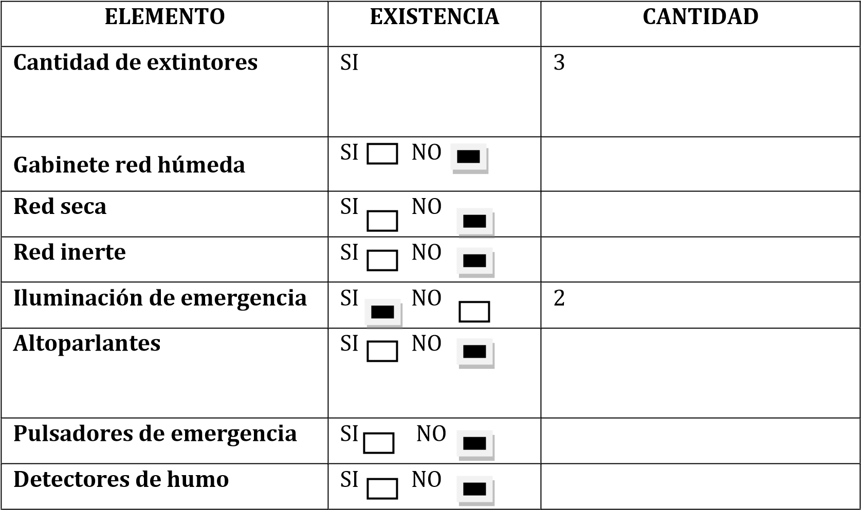

7.0. COMITÉ DE SEGURIDAD ESCOLAR JARDIN INFANTIL TIA XIMENA 2023

NOMBRE | CARGO | ROL
JULIA CALDERON OLIVARES | DIRECTORA | INFORMAR A LAS ENTIDADES PERTINENTES SEGUN LA SITUACION DE CRISIS, INFORMAR A APODERADOS
KAMILA ARDUIZ | ED. DE PARVULOS | EJECUTAR FORMAS DE EVACUAR, EVALUACIÓN DE EVACUACIÓN EN GENERAL, APOYO EN PRIMEROS AUXILIO.
ANGELINA VARGAS | PSICOPEDAGOGA | FRENTE A ACCIDENTES MANTENER DESPEJADO EL ENTORNO, DEFINIR FORMAS DE EVACUAR, ACOMPAÑAR AL PROFESOR JEFE O AL PROFESOR QUEESTÉ CON EL ACCIDENTADO DE SU CICLO.
CAROLINA SAAVEDRA | SECRETARIA | MANTENER ACTUALIZADAS FICHAS DE SALUD YASPECTOS ADMINISTRATIVOS, CONTACTO CON SERVICIO DE EMERGENCIA.  ACTIVA LA SEÑAL DE ALARMA O CAMPANA DE ACUERDO CON EL EVENTO DE CRISIS SUSCITADOZONA A.  REVISAR LISTADO DE PERSONAL ADMINISTRATIVO EVACUADO

7.1. PLANIFICACION INTEGRAL DE SEGURIDAD.
Esta planificación se basa en la realización de diversas metodologías y programas que nos permitirán resguardar la salud y seguridad de nuestros párvulos:

- Metodología AIDEP
- Programa de Prevención y Mitigación de Emergencias.
- Programa de Respuesta ante Emergencias (Metodología ACCEDER).

7.2. METODOLOGIA AIDEP
Esta metodología, fue utilizada para recopilación de información, el cual fue desarrollo con la participación de los integrantes de la comunidad educativa.

7.3. ANALISIS HISTORICO

De acuerdo a la revisión de antecedentes en relación a situaciones de accidentes y emergencia, concluimos que los accidentes más comunes, son las caídas de niños y niñas al mismo nivel, choques entre párvulos, y mordedura (acción que es inesperada).

7.3.1. TIPOS DE RIESGOS

CLASIFICACION DEL RIESGO | TIPO DE RIESGO
Técnico | Incendios
Técnico | Corte de Energía
Técnico | Corte de Agua
Técnico | Colapso de Estructura
Técnico | Fuga o corte de gas
Técnico | Contaminación química
Técnico | Contaminación biológica
Naturales | Terremotos
Naturales | Sistemas Frontales (Lluvias y vientos)
Naturales | Temporales
Naturales | Inundaciones
Naturales | Tormenta
Social | Asalto y/o secuestro
Social | Balacera
Social | Bombas lacrimógenas
Social | Artefacto explosivo

7.4. DETERMINACION DE AREAS DE SEGURIDAD (INTERNAS Y /O EXTERNAS)

7.4.1. PROPUESTA DE ZONA DE SEGURIDA INTERNA:

VIAS DE EVACUACIÓN: Todas las dependencias del Jardín, cuentan con vías de evacuación y se encuentran debidamente señalizadas, designando a cada nivel, lo que facilita la rápida y segura salida de las personas a las respectivas zonas de seguridad al interior de nuestro establecimiento en patios Zona Segura, y al exterior por calle vigía saliendo y sentándose al frente en la vereda

ZONAS DE SEGURIDAD: Se disponen de zonas de seguridad internas y externas.

ZONAS DE ENCUENTRO Y DE SEGURIDAD INTERNAS:
Patio N°1: Patio principal Lateral Izquierdo del Jardín (SECTOR1)

Patio N°2: Salida sala 2 a patio Trasero (SECTOR2)

7.4.2. PROPUESTA DE ZONA DE SEGURIDAD PARA ENCUENTRO Y SEGURIDAD EXTERNA:
La zona de seguridad externa propuesta es la calle donde se encuentra ubicado nuestro jardín, calle vigía número 378.

7.5. PLANOS Y SALIDAS DE EMERGENCIA

HALL DE ENTRADA
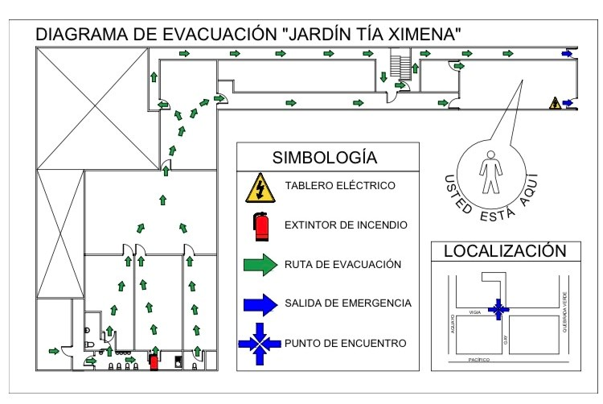

SALA MEDIO MAYOR
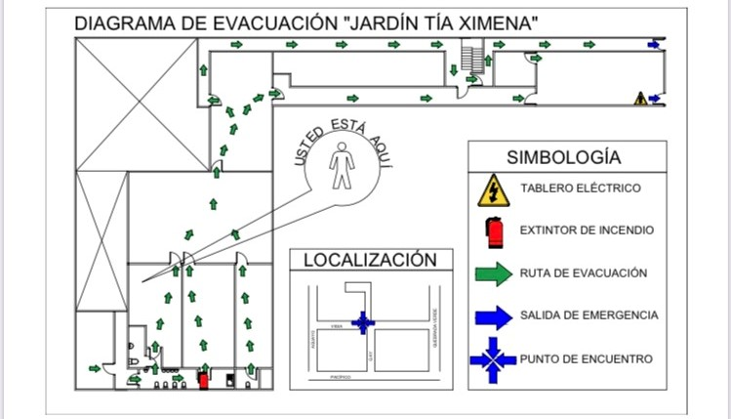

SALA KINDER/PREKINDER

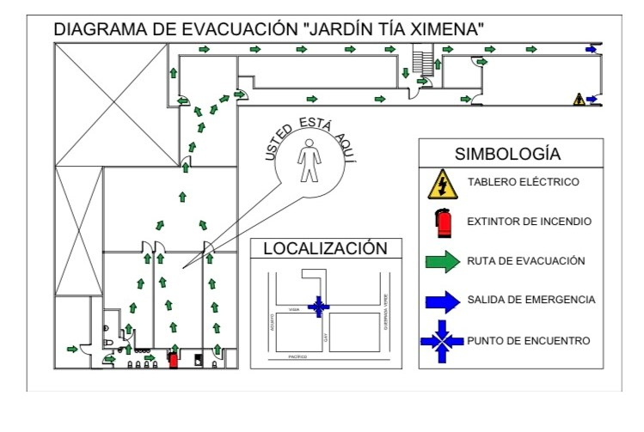

SALA MEDIO MENOR
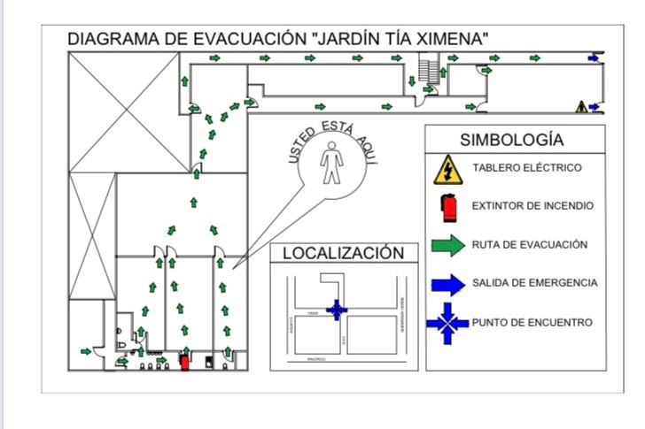

7.6. PROGRAMA DE PREVENCIÓN Y MITIGACIÓN DE EMERGENCIAS.

7.7.1 OBJETIVO.

Establecer actividades con el fin de reducir o eliminar los factores de riesgos existentes, los cuales pongan en riesgo físico a todos los integrantes de la comunidad educativa. Este conjunto de medidas se deriva necesariamente a la situación encontrada en el escenario de riesgo.

7.7.2 ALCANCE.

Este programa comprende a todos los integrantes del establecimiento como director, inspectores, alumnado, profesores y a todas las instalaciones del establecimiento educacional.

7.7.3 RESPONSABLES.

Todos los integrantes de la comunidad educativa, desde la Directora pedagógica, educadora de párvulos, técnicos en atención de párvulos y auxiliar de aseo, niños y niñas.

7.7.4 DEFINICIÓN DE ROLES DE TODOS LOS ESTAMENTOS.

ESTAMENTO |  | FUNCIONES
COORDINADOR  GENERA |  | Crear y mantener un equipo de monitores de emergencia  Designar a monitores de emergencia e instruirlos Capacitar a sus monitores al menos en los siguientes cursos: - Primeros Auxilios  - Manejo de extintores  - Psicología de la emergencia    Realizar un plan anual de capacitación  Habilitar un sistema de alarma  Entregar los recursos necesarios para el cumplimiento del plan.  Debe velar que el plan sea comunicado y conocido a través de un registro escrito para todo el personal de la empresa, que asegure el conocimiento del plan.
COORDINADOR DE PISO O AREA. |  | Mantener despejados los pasillos del edificio, lo que permita un mejor desplazamiento al momento de la evacuación.  Capacitarse anualmente de acuerdo al plan.  Realizar prácticas y ejercicios en el uso de equipos y elementos de emergencia, de acuerdo a lo establecido en el plan anual.  Planificar con anticipación y practica de su acción de acuerdo al tipo de emergencia
MONITOR EMERGENCIA | DE | Capacitarse anualmente de acuerdo al plan.  Realizar prácticas y ejercicios en el uso de equipos y elementos de emergencia, de acuerdo a lo establecido en el plan anual.  Planificar con anticipación y practica de  su acción de acuerdo al tipo de emergencia
APOYO |  | Capacitarse anualmente de acuerdo al plan.  Realizar prácticas y ejercicios en el uso de equipos y elementos de emergencia, de acuerdo a lo establecido en el plan anual.  Planificar con anticipación y practica de su acción de acuerdo al tipo de emergencia

7.7.5 DEFINICION DE FUNCIONES DE LOS PROFESIONALES Y TECNICOS FRENTE A UNA EMERGENCIA

Profesional /técnico | Rol | Función
DIRECTORA  EDUCADORA  PEDAGÓGICA | Coordinador general de emergencia | Conocer y comprender cabalmente el plan de emergencia.  Liderar toda situación de emergencia al interior del establecimiento educacional.  Decretar la evacuación parcial o total del edificio en caso de emergencia.  Coordinar con los equipos externos de emergencia los procedimientos

del plan de emergencia.
En conjunto con el comité de seguridad escolar y la ejecución de capacitaciones dirigidas a los grupos de emergencias.
(Organismo administrador y/o Asesor en Prevención de Riesgos) Participar de las reuniones del Comité de Seguridad Escolar. Coordinar periódicamente los simulacros de evacuación en caso de emergencias (mínimo uno por semestre).
En conjunto con el Comité de Seguridad Escolar, revisar periódicamente el plan de emergencia y actualizar si es necesario.
Gestionar el nombramiento de los integrantes del grupo de emergencia.
Es el responsable definitivo de la seguridad en la unidad educativa, preside y apoya al Comité y sus acciones.
Toca un silbato 3 veces consecutivas para dar aviso de la emergencia informa a los monitores de evacuación que se activó el plan de emergencia y cuál es la emergencia que está ocurriendo

EDUCADORA DE  PARVULOS NIVELES, MEDIO Y TRANSICION  HETEROGENEO | Coordinador  de piso o área. | Comunica a todo su piso que comienza la evacuación  Actuación de protocolos  Liderar la evacuación del área.  Conocer y comprender cabalmente el plan de emergencia.  Participar de las reuniones del grupo de emergencia.

SECRETARIA/  ADMINISTRATIVO |  |  |  | Participar en los simulacros de emergencia de forma activa.  Difundir los procedimientos a utilizar en caso de emergencias. Procurar la operatividad de las vías de evacuación, salidas de emergencia, equipos de emergencia, sistemas de comunicación y alerta.  Avisar a su reemplazante cada vez que se ausente del piso o área. Asumir el mando inmediato de las personas de su piso o área frente a cualquier emergencia.
TÉCNICO NIVELES,  MEDIOS Y TRANSICION |  | Monitor  Apoyo | de | Mantener despejados los pasillos del edificio, lo que permita un mejor desplazamiento al momento de la evacuación.  Guiar al grupo a la zona de seguridad.  Conocer y comprender cabalmente el plan de emergencia.  Participar de las reuniones del grupo de emergencia.  Participar en los simulacros de emergencia de forma activa.  Promover la mantención de las vías de evacuación y salidas de emergencia libres de obstáculos.
AUXILIAR DE ASEO |  | Apoyo |  | Conocer y comprender cabalmente el plan de emergencia.  Participar de las reuniones del grupo de emergencia.  Participar en los simulacros de emergencia de forma activa.  Cortar el gas de la cocina  Ayudar a evacuar al nivel Sala  Cuna
Participar en los simulacros de emergencia de forma activa. Restringir el acceso de personas y vehículos (con excepción de los equipos de emergencia como bomberos, carabineros, ambulancia, etc.) frente a una emergencia.
Facilitar el acceso de los equipos externos de emergencia al establecimiento educacional. Colaborar con mantener el área de emergencia despejada.
Cortar la luz
Ayudar a evacuar al nivel Medio
Menor 1 y 2

REPRESENTANTES OTROS ORGANISMOS | DE |  |  | Cruz Roja, Defensa Civil, Scouts, etc., tanto del establecimiento como del sector, deben ser invitados a formar parte del  Comité, para su aporte técnico a las diversas acciones y tareas que se acuerden.
7.8. PROCEDIMIENTO DE COORDINACION CON ORGANISMOS TECNICOS DE PRIMERA RESPUESTA:
De acuerdo a una situación de emergencia en nuestro centro educativo, la educadora de párvulos deberá dar aviso inmediatamente a la Educadora Directora de la emergencia quien será la que se comunique de forma directa con los diferentes organismos, de acuerdo a la emergencia presentada. Dando aviso a los Padres, madres y/o apoderados de la situación.

SISTEMA DE COMUNICACIÓN
AMBULANCIA | 131
BOMBEROS | 132
CARABINEROS | 133

7.9 PROCEDIMIENTO GENERAL DE EVACUACIÓN
7.9.1. AL ESCUCHAR LA ALARMA DE EVACUACIÓN:
- Todos los integrantes del establecimiento dejarán de realizar sus tareas diarias y se prepararán para esperar la orden de evacuación si fuese necesario.
- Conservar y promover la calma.
- Todos los integrantes del establecimiento deberán obedecer la orden del monitor de apoyo y coordinador de área o piso.
- Se dirigirán hacia la zona de seguridad, por la vía de evacuación.
- No corra, no grite y no empuje. Procure usar pasamanos en el caso de escaleras.
- Si hay humo o gases en el camino, proteja sus vías respiratorias y si es necesario avance agachado.
- Evite llevar objetos en sus manos.
- Una vez en la zona de seguridad, permanezca ahí hasta recibir instrucciones del personal a cargo de la evacuación.
- Todo abandono de la instalación hacia el exterior deberá ser iniciada a partir de la orden del coordinador general.

7.9.2. OBSERVACIONES GENERALES

- Obedezca las instrucciones de los coordinadores de piso o área y monitores de apoyo.
- Si el alumno o cualquier otra persona de la institución se encuentra con visitantes, éstos deben acompañarlo y obedecer las órdenes indicadas.
- No corra para no provocar pánico.
- No regrese para recoger objetos personales.
- En el caso de existir personas con algún tipo de discapacidad, procure ayudarlo en la actividad de evacuación.
- Si el establecimiento cuenta con más de un piso y usted se encuentra en otro piso, evacue con alumnos u otras personas que se encuentren en él y diríjase a la zona de seguridad.
- Es necesario rapidez y orden en la acción.
- Use el extintor sólo si conoce su manejo.
- Cualquier duda aclárela con monitor de apoyo, de lo contrario con el coordinador de piso o área.

7.9.3. EVACUACION NIVEL MEDIO HETERÓGENEO
Se producirá solo cuando desee evacuar uno o más sectores en forma independiente hacia la ZONA DE SEGURIDAD del establecimiento. Las instrucciones serán impartidas a través del pito que la educadora encargada hará sonar 3 veces, evacuando a cada nivel a su zona de seguridad debidamente indicada.
- Nivel Medio Mayor ZONA DE SEGURIDAD fuera de su sala de actividades, los niños al escuchar sonar el pito salir en forma ordenada, por su parte la Educadora delante de los niños y niñas debe indicarle la postura (posición fetal), por su parte la técnica debe ir detrás asegurándose que salga de la sala hasta el último niño o niña. Quedándose todos juntos hasta que pase la emergencia (sismo, temblor, terremoto)
- En caso de incendio los niños y niñas saldrán en fila india en el mismo orden antes indicado hacia el patio externo (delantero o trasero) y luego hacia la calle si fuese necesario.
- Crear en los funcionarios hábitos y actitudes favorables hacia la seguridad, dando a conocer los riesgos que se originan en determinadas situaciones de emergencias e instruyéndoles d como deben actuar ante cada una de ellas.

7.9.5. EVACUACION NIVEL TRANSICION HETERÓGENEO
Se producirá solo cuando desee evacuar uno o más sectores en forma independiente hacia la ZONA DE SEGURIDAD del establecimiento. Las instrucciones serán impartidas a través del pito que la educadora encargada hará sonar 1 vez por tres veces cuando sea incendio, evacuando a cada nivel a su zona de seguridad debidamente indicada, 2 veces por tres cuando sea temblor
Primer y segundo nivel de Transición ZONA DE SEGURIDAD fuera de su sala de actividades, los niños al escuchar sonar el pito salir en forma ordenada, por su parte la Educadora delante de los niños y niñas debe indicarle la postura (posición fetal), por su parte la técnica debe ir detrás asegurándose que salga de la sala hasta el último niño o niña. Quedándose todos juntos hasta que pase la emergencia (sismo, temblor, terremoto)
En caso de incendio los niños y niñas saldrán en fila india en el mismo orden antes indicado hacia el patio externo (delantero o trasero) y luego hacia la calle si fuese necesario

8.0. FLUJOGRAMA DE PROCESO EN CASO DE EMERGENCIA
SITUACION DE EMERGENCIA
DIRECTORA: TOCA SILBATO 3 VECES CONSECUTIVAS/ INFORMA A LOS MONITORES QUE SE ACTIVO EL PLAN DE EMERGENCIAS INMEDIATAMENTE SE COMUNICA CON LAS LINEAS EMERGENCIAS/BOMBEROS/CARABINEROS.

COORDINADOR DE PISO: AVISA A TODO SU SECTOR QUE COMIENZA EL PLAN DE EVACUACION LIDERANDO LA SITUACION/GUIA AL GRUPO HACIA LA ZONA DE SEGURIDAD/

MONITOR DE APOYO: ASEGURA QUE LAS SALIDAS DE EMERGENCIAS Y EL EQUIPO DE EMERGENCIA SE ENCUENTRE OPERATIVO Y DESPEJADO PARA COMENZAR CON LA EVACUACION/CORTA EL GAS

LOS ALUMNOS SON TRASLADADOS DESDE LA ZONA DE SEGURIDAD HACIA LAS VIAS DE EVACUACION POR SUS MONITORES Y ENCARGADOS DE PISO

YA EN LA ZONA DE SEGURIDAD EXTERIOR, LA SECRETARIA (MONITOR DE APOYO) COMIENZA A COMUNICARSE CON LOS APODERADOS A TRAVES DEL TELEFONO CELULAR DEL ESTABLECIMIENTO EDUCACIONAL/LOS COORDINADORES DE PISO PREOCURAN MANTENER LA CALMA DEL GRUPO A LA ESPERA DE SER RETIRADOS POR SUS RESPECTIVOS APODERADOS

9.9. PROCEDIMIENTO EN CASO DE INCENDIO

9.9.1. TODOS LOS USUARIOS DEL ESTABLECIMIENTO

Si descubre un foco de fuego en el lugar donde usted se encuentra, proceda de acuerdo a las siguientes instrucciones:
- Mantenga la calma.
- Avise de inmediato a personal del establecimiento.
- Si el fuego es controlable, utilice hasta dos extintores en forma simultánea para apagarlo (esto sólo si está capacitado en el uso y manejo de extintores).
- En caso de no poder extinguir el fuego, abandone el lugar dejándolo cerrado para limitar la propagación. Impida el ingreso de otras personas.
- En caso que sea necesario evacuar, diríjase en forma controlada y serena hacia la “zona de seguridad”.
- Para salir no se debe correr ni gritar. En caso que el establecimiento cuente con escaleras, circule por éstas por su costado derecho, mire los peldaños y tómese del pasamano.
- No reingrese al lugar donde se encontraba hasta que su monitor de apoyo o coordinador de piso o área lo indique.
- En caso de tener que circular por lugares con gran cantidad de humo, recuerde que el aire fresco y limpio lo encontrará cerca del suelo.
- En caso de encontrarse en otro sector, si se ordena una evacuación deberá integrarse a ella sin necesidad de volver a su propio sector.
- No use ascensores en caso de incendios. Sólo use las escaleras.

9.9.2. MONITOR DE APOYO

En caso de ser informado o detectar un foco de fuego en el establecimiento, proceda de acuerdo a las siguientes instrucciones:
- En caso de encontrarse fuera de su área de responsabilidad, utilice el camino más corto y seguro para regresar a su sector (esto sólo en caso de ser posible).
- Disponga estado de alerta y evalúe la situación de emergencia.
- Procure que las personas que se encuentren en el sector afectado se alejen.
- Si el fuego es controlable, utilice hasta dos extintores en forma simultánea para apagarlo. De no ser controlado en un primer intento, informe al coordinador de piso o área para que se ordene la evacuación.
- Cuando el foco de fuego sea en otro sector, aleje a los alumnos u otras personas que allí se encuentren de ventanas y bodegas. Ordene la interrupción de actividades y disponga el estado de alerta (estado de alerta implica, guardar pertenencias y documentación, apagar computadores, cerrar ventanas, no usar teléfonos, citófonos, etc. Todo ello, solo en caso que así se pudiera) y espere instrucciones del coordinador general.
- Cuando se ordene la evacuación, reúna y verifique la presencia de todos los alumnos u otras personas que se encuentran en el área, incluyendo visitas, e inicie la evacuación por la ruta autorizada por el coordinador de piso o área.
- Para salir no se debe correr ni gritar. En caso que el establecimiento cuente con escaleras, haga circular a las personas por el costado derecho de éstas, procurando utilizar pasamanos.
- Luego traslade a las personas a la “zona de seguridad” correspondiente a su sector u otra que se designe en el momento y espere instrucciones. En caso de ser docente, revise en el libro de clases para verificar si la totalidad de los alumnos evacuaron.
- Todo abandono de la instalación hacia el exterior deberá ser iniciada a partir de la orden del coordinador general, la cual será informada por este mismo o por los coordinadores de piso o área.

9.9.3. COORDINADOR DE ÁREA

En caso de ser informado o detectar un foco de fuego en el establecimiento, proceda de acuerdo a las siguientes instrucciones:
- En caso de encontrarse fuera de su área de responsabilidad, utilice el camino más corto y seguro para regresar a su sector (esto sólo en caso de ser posible).
- Disponga estado de alerta y evalúe la situación de emergencia.
- Procure que las personas que se encuentren en el sector afectado se alejen.
- Si el fuego es controlable, utilice hasta dos extintores en forma simultánea para apagarlo. De no ser controlado en un primer intento, informe al coordinador general para que se ordene la evacuación.
- Si se decreta la evacuación, cerciórese de que no queden personas en los lugares afectados.
- Instruya para que no se reingrese al lugar afectado, hasta que el coordinador general lo autorice.
- Diríjase en forma controlada y serena hacia la “zona de seguridad”.
- En caso de ser necesario, evacuar hacia el exterior del establecimiento, dar la orden a los monitores de apoyo, una vez que el coordinador general lo determine.
- Una vez finalizado el estado de emergencia, junto al coordinador general, evalúe las condiciones resultantes.
- Recuerde a la comunidad estudiantil que solo la máxima autoridad del establecimiento está facultada para emitir información oficial del siniestro a los medios de comunicación (si éstos se presentaran).

9.4.3. COORDINADOR GENERAL

En caso de ser informado o detectar un foco de fuego en el establecimiento, proceda de acuerdo a las siguientes instrucciones:
- Disponga estado de alerta y evalúe la situación de emergencia.
- Si se encuentra en el lugar afectado y el fuego es controlable, utilice hasta dos extintores en forma simultánea para apagarlo. De no ser controlado en un primer intento, dé la orden de evacuación.
- Si recibe la información de un foco de fuego, evalúe de acuerdo a los datos entregados.
- Disponga que se corten los suministros de electricidad, gas y aire acondicionado en caso de que exista.
- De ser necesario, contáctese con servicios de emergencia (Carabineros, Bomberos, Ambulancia, etc.).
- Instruir a la comunidad estudiantil para que tengan expeditos los accesos del establecimiento, a fin de permitir el ingreso de ayuda externa y/o salida de heridos o personas.
- Controle y compruebe que cada coordinador de piso o área esté evacuando completamente a los integrantes del establecimiento.
- Cerciórese de que no queden integrantes del establecimiento en las áreas de afectadas.
- Ordene al personal de seguridad que se impida el acceso de particulares al establecimiento.
- Diríjase en forma controlada y serena hacia la “zona de seguridad”.
- Evalúe si es necesario evacuar hacia el exterior del establecimiento.
- Una vez finalizado el estado de emergencia, evalúe condiciones resultantes e informe sus novedades y conclusiones al establecimiento.
- Recuerde a la comunidad estudiantil que solo la máxima autoridad del establecimiento está facultada para emitir información oficial del siniestro a los medios de comunicación (si éstos se presentaran).

10.1. PROCEDIMIENTO EN CASO DE SISMO

10.1.1. TODOS LOS USUARIOS DEL ESTABLECIMIENTO

Al iniciarse un sismo, proceda de acuerdo a las siguientes instrucciones:
Durante el sismo:
- Mantenga la calma y permanezca en su lugar.
- Aléjese de ventanales y lugares de almacenamiento en altura.
- Busque protección debajo de escritorios o mesas. Agáchese, cúbrase y afírmese (esto no aplica en casos de construcciones de adobe, material ligero o en aquellos en que detecte posibles desprendimientos de estructuras. En ese caso deben evacuar inmediatamente).

Después del sismo:
- Una vez que finalice el sismo espere la orden de evacuación, que será dada activando la alarma de emergencias.
- Siga a las instrucciones del coordinador de piso o área o de algún monitor de apoyo.
- Evacue sólo cuando se lo indiquen, abandone la instalación por la ruta de evacuación autorizada y apoye a personas vulnerables durante esta actividad (discapacitados, descontrolados, ancianos, etc.).
- No pierda la calma. Recuerde que al salir no se debe correr. En caso que el establecimiento cuente con escaleras, siempre debe circular por costado derecho, mire los peldaños y tómese del pasamanos. Evite el uso de fósforos o encendedores.
- No reingrese al establecimiento hasta que se le ordene.
- Recuerde a la comunidad estudiantil que solo la máxima autoridad del establecimiento está facultada para emitir información oficial del siniestro a los medios de comunicación (si éstos se presentaran).

10.1.2. MONITOR DE APOYO

Al iniciarse un sismo, proceda de acuerdo a las siguientes instrucciones:
Durante el sismo:

- Mantenga la calma.
- Promueva la calma entre las personas que se encuentren en el lugar, aléjelos de los ventanales y lugares de almacenamiento en altura.
- Busque protección debajo de escritorios o mesas e indique a las personas del lugar en donde se encuentra realizar la misma acción, agáchese, cúbrase y afírmese (esto no aplica en casos de construcciones de adobe, material ligero o en aquellos en que detecte posibles desprendimientos de estructuras. En ese caso deben evacuar inmediatamente).

Después del sismo:

- Una vez que finalice el sismo espere la orden de evacuación, que será dada activando la alarma de emergencias.
- Guiar a las personas por las vías de evacuación a la “zona de seguridad”, procurando el desalojo total del recinto.
- Recuerde que al salir no se debe correr. En caso que el establecimiento disponga de escaleras, debe circular por costado derecho, mirar los peldaños y tomarse del pasamanos.
- Si es docente, en la zona de seguridad apóyese en el libro de clases para verificar si la totalidad de los alumnos evacuaron.
- Una vez finalizado el estado de emergencia, espere instrucciones para retomar las actividades diarias.
- Recuerde a la comunidad estudiantil que solo la máxima autoridad del establecimiento está facultado para emitir información oficial del siniestro a los medios de comunicación (si éstos se presentaran).

10.1.3. COORDINADOR DE ÁREA

Al iniciarse un sismo, proceda de acuerdo a las siguientes instrucciones:
Durante el sismo:

- Mantenga la calma.
- Busque protección debajo de escritorios o mesas e indique a las personas del lugar en donde se encuentra realizar la misma acción, agáchese, cúbrase y afírmese (esto no aplica en casos de construcciones de adobe, material ligero o en aquellos en que detecte posibles desprendimientos de estructuras. En ese caso deben evacuar inmediatamente).

Después del sismo:
- Una vez que finalice el sismo espere la orden de evacuación, que será dada activando la alarma de emergencias.
- Promueva la calma.
- Terminado el movimiento sísmico, verifique y evalúe daños en compañía del coordinador general.
- Una vez finalizado el estado de emergencia, evaluar las condiciones resultantes e informar sus novedades y conclusiones al establecimiento.
- Recuerde a la comunidad estudiantil que solo la máxima autoridad del establecimiento está facultado para emitir información oficial del siniestro a los medios de comunicación (si éstos se presentaran).

10.1.4. COORDINADOR GENERAL

Al iniciarse un sismo, proceda de acuerdo a las siguientes instrucciones:
Durante el sismo:
- Mantenga la calma.
- Disponga que se corten los suministros de electricidad, gas y aire acondicionado en caso que exista. Póngase en contacto con servicios de emergencia (Carabineros, Bomberos, Ambulancia, etc).
- Verifique que los coordinadores de piso o área y los monitores de apoyo se encuentren en sus puestos controlando a las personas, esto a través de medios de comunicación internos como por ejemplo walkie talkies.
- Protéjase debajo de escritorios o mesas, agáchese, cúbrase y afírmese (esto no aplica en casos de construcciones de adobe, material ligero o en aquellos en que detecte posibles desprendimientos de estructuras. En ese caso deben evacuar inmediatamente).

Después del sismo:
- Una vez que finalice el sismo, dé la orden de evacuación del establecimiento, activando la alarma de emergencias.
- Promueva la calma.
- Una vez finalizado el estado de emergencia, evaluar las condiciones resultantes e informar sus novedades y conclusiones al establecimiento.
- Recuerde a la comunidad estudiantil que solo la máxima autoridad del establecimiento está facultado para emitir información oficial del siniestro a los medios de comunicación (si éstos se presentaran).

11. PROCEDIMENTO EN CASO DE ASALTO O SECUESTRO

12.1. MEDIDA PREVENTIVAS

La unidad educativa debe permanecer siempre con las puertas de acceso cerradas.
- Cada vez que una persona necesite ingresar a la unidad educativa debe identificarse y debe ser recibida por un funcionario del jardín.
- Los niños y niñas nunca deben permanecer solos en los patios exteriores antejardines.
- Cuando se detecta la presencia de un extraño observando a los niños, la persona que lo descubra debe observarlo y mantenerse atento a sus movimientos, dando aviso a carabineros si es necesario.
- Mantener el registro actualizado de las personas autorizadas a retirar a los niños y niñas.
- Mantener registro de retiro de los niños (horario y persona que realizo el retiro).
- Debe haber siempre una persona a cargo del control de ingreso (acceso principal).

12.2. ACCIONES A SEGUIR DURANTE LA EMERGENCIA

- Mantener la calma, no correr ni gritar
- Llamar a carabineros si el secuestrador y/o delincuente no se percata de esta acción.
- Nunca enfrentar al secuestrador y/o delincuente
- Observar detenidamente al secuestrador y/o delincuente para memorizar aspectos físicos (vestimenta, forma de hablar, marcas en la piel) para una futura declaración.

12.3. ACCIONES POSTERIORES

a) Llamar a carabineros inmediatamente para dejar constancia de lo sucedido.

13. PROCEDIMIENTO EN CASO DE CORTE DE AGUA

13.1. MEDIDAS PREVENTIVAS

- Revisar periódicamente las conexiones de agua de la unidad educativa.
- En caso de detectar alguna anomalía (cañerías con goteras, tapadas o en mal estado) avisar a sostenedor para gestionar reparación.
- Se debe procurar mantener como mínimo 20 litros de agua embotellada y sellada para este tipo de emergencia, las cuales se deben verificar periódicamente chequeando la fecha de vencimiento.
- Se debe mantener un stock de toallas húmedas en la unidad educativa.

13.2. ACCIONES A SEGUIR DURANTE LA EMERGENCIA

- Generalmente los cortes de agua son avisados con anticipación, si este se llevara a cabo durante todo el día se procederá a suspender clases el día en que la
Dirección regional se comunique con el jardín y Sala Cuna
- Si el corte no ha sido informado, la directora se comunicará con la compañía eléctrica para saber lo que ocurre. Si el corte es más de 3 horas la directora llamara a los apoderados para el retiro de los niños y niñas.

13.3. ACCIONES POSTERIORES

a) Reponer el agua embotellada que se ha usado en la contingencia.
B) Aseo profundo en baño y cocina, que la ausencia de flujo de agua favorece la falta de higiene.
c) Informar a los padres.

14. PROCEDIMIENTO EN CASO DE CORTE DE LUZ.

14.1. MEDIDAS PREVENTIVAS

- Revisar periódicamente las conexiones de electricidad y/o tableros eléctricos.
- En caso de detectar alguna anomalía avisar a sostenedor para gestionar reparación.
- Revisar periódicamente la operatividad de las luces de emergencias.

14.2. ACCIONES A SEGUIR DURANTE LA EMERGENCIA.

- El líder de emergencia debe comunicarse con la empresa abastecedora del suministro para consultar el tiempo aproximado de la duración del corte
- Si la duración del corte es superior a 3 horas. La directora procederá a llamar a los apoderados para el retiro de los niños y niñas.

15. PROCEDIMIENTO INUNDACIONES

15.1. MEDIDAS PREVENTIVAS

- Revisar periódicamente las conexiones de agua de la unidad educativa.
- Realizar mantención a las canaletas de agua lluvias y desagües evitando la acumulación de hojas y basura.
- Solicitar reparaciones en caso de existir goteras en la techumbre.

15.2. ACCIONES A SEGUIR DURANTE LA EMERGENCIA

- En caso de inundación por fuga de cañerías, la persona que lo detecte, cortara de inmediato el suministro de agua y luz de la unidad educativa.
- Revisar si la filtración corresponde a agua potable o agua contaminada.
- Aislar el sector y no pisar los lugares inundados para evitar caídas o contacto con energía eléctrica.
- En caso de inundación por lluvias, se esperará lo que decrete la Dirección Regional si es necesaria la suspensión de clases o no.

15.3. ACCIONES POSTERIORES

a) En el caso que la inundación sea con aguas contaminadas el centro educativo deberá ser higienizado

16. PROCEDIMIENTO FUGA O CORTE DE GAS

16.1. MEDIDAS PREVENTIVAS
- Informar las fallas de funcionamiento de la cocina, calefont o sistema de calefacción a gas.
- Todas las instalaciones, reparaciones o mantenciones de las redes de gas deben ser realizadas por un técnico autorizado por la SEC.
- El personal a cargo de los lugares donde se utilice gas, debe cortar la llave de paso una vez finalizada la jornada laboral.
- Nunca revisar probables fugas de gas un encendedor o fosforo. Usar solución de agua y jabón

16.2. ACCIONES A SEGUIR DURANTE LA EMERGENCIA.

- Cualquier profesional que detecte olor a gas, cortara el suministro en forma inmediata. Dando aviso a la Directora.
- Desde el minuto que se den cuenta de la fuga de gas, no deberán encender ni apagar interruptores, ni usar celulares en el lugar de la fuga.
- La directora procederá a llamar a bomberos, lejos del lugar afectado.
- El líder de emergencia procederá a tocar la alarma para la evacuación.
- Si el olor persiste, se procederá a llamar a los apoderados para el retiro de todos los niños y niñas del Jardín y Sala Cuna.

17. PROCEDIMEINTO ARTEFACTO EXPLOSIVO

17.1. MEDIDAS PREVENTIVAS

- La unidad educativa debe permanecer siempre con las puertas de acceso cerradas.
- detectar un paquete o bulto sospechoso al interior de la unidad educativa, evitar manipularlo y aislar el sector.
- El personal de la unidad educativa debe apagar los celulares, debido a que estos pueden activar el artefacto explosivo.

17.2. ACCIONES A SEGUIR DURANTE LA EMERGENCIA

- Dar la alarma de emergencia y evacuar hacia una zona de seguridad externa del establecimiento. Las tías deberán sacar la lista de asistencia de su nivel.
- Llamar inmediatamente a carabineros.
- Mantener la calma, no correr, ni gritar.
- Actuar serenamente y ayudar a que los niños y niñas no sientan pánico.
- Durante toda la emergencia velar por el resguardo de los niños y niñas.
- Contar la cantidad de niños y niñas con la lista de asistencia.
- Cantar canciones para ayudar a que se tranquilicen los niños y niñas.
- Esperar la autorización del GOPE para ingresar al establecimiento, antes de esto no se ingresará por ninguna razón al establecimiento.
- Dependiendo de la magnitud de la emergencia se procederá a llamar a los apoderados para el retiro de los niños y niñas.

18. PROCEDIMIENTO BALACERA

18.1. MEDIDAS PREVENTIVAS

- Si detecta la presencia de personas sospechosas armadas, caravanas de vehículos o altercados violentos al exterior de la unidad educativa se debe:
- Verificar que la puerta de acceso este asegurado.
- Implementar una palabra clave para que los niños y niñas la asocien a una situación de cuidado.
- Definir una zona de seguridad para refugiarse. Esta debe estar lejos de las ventanas que dan a la calle.

18.2. ACCIONES A SEGUIR DURANTE LA EMERGENCIA

- Los niños y niñas deben tirarse al suelo (boca abajo).
- No mirar por las ventanas.
- Mantener la calma, no correr ni gritar.
- Actuar serenamente y ayudar a tranquilizar a los niños y niñas.
- Cantar canciones para calmar los niños y niñas.
- Desplazarse a la zona de seguridad arrastrándose o gateando.
- Evitar contacto con agresores y no tomar fotografías o filmar videos.
- Durante toda la emergencia velar por el resguardo físico de los niños y niñas.
- Cuando pare la balacera la Directora procederá a llamar a Carabineros para
- velar por la seguridad del sector y continuar con el transcurso normal de la jornada.

18.3. ACCIONES POSTERIORES

- Solo se puede retomar las actividades de la unidad educativa previa autorización de carabineros o de alguna autoridad por ejemplo seguridad ciudadana.
- Una vez terminada la emergencia la directora deberá llamar a los padres de los niños y niñas y explicarles lo ocurrido e informar el estado de los niños y niñas.

19. PROCEDIMIENTOS EN CASO DE LOS DISTINTOS TIPOS DE ACCIDENTES ESCOLARES

19.1. ACCIDENTES LEVES:

El Establecimiento ante la ocurrencia de accidentes escolares instituye:
Informar a toda la comunidad educativa de los procedimientos tratados en este protocolo.
Manejar un registro del proceso informativo entregado a los padres y apoderados, quien mediante la toma de conocimiento se comprometerá a su cumplimiento.
Que el tutor o apoderado debe aportar la mayor información posible para establecer comunicación con él, ante un evento de accidente escolar. (números de teléfono: fijo, celular, laboral)
Que, quien conozca de la ocurrencia de un accidente escolar, tiene la obligación de informarlo oportunamente a Dirección o persona encargada del Establecimiento al momento del accidente, para dar con ello inicio al protocolo según la gravedad de la lesión y de acuerdo a la tipificación señalada.

19.2. ACCIDENTES LEVES

- Trasladar al estudiante a enfermería por quien presencia o recibe el aviso del accidente.
- Prestar los primeros auxilios necesarios.
- Informar al apoderado mediante libreta de comunicaciones y/o llamada telefónica la ocurrencia del accidente.
- Regresar a las actividades normales.

19.3. ACCIDENTES MENOS GRAVES:

- Trasladar al estudiante a enfermería por quien presencia o recibe el aviso del accidente.
- Prestar los primeros auxilios necesarios.
- Dar aviso a padres y/o apoderados del accidente para retirar al estudiante y ser derivado al Centro Asistencial, según la decisión del apoderado.
- Completar certificado de accidente escolar.
- Brindar compañía y atención al estudiante hasta su retiro.
- Realizar el registro de la salida del estudiante indicando el motivo y la observación que presente el certificado de accidente escolar.

* En caso de no haber comunicación con alguna de las personas indicadas para dar el aviso en caso de accidente, se procederá a derivar al estudiante al Centro Asistencial correspondiente para su atención, siendo el Inspector(a) quien conducirá al estudiante a dicho centro, resguardando todas las medidas de seguridad correspondientes en su traslado.

19.4. ACCIDENTES GRAVES

- Dar aviso a la persona encargada de brindar los primeros auxilios.
- Dar aviso a los servicios de urgencia, SAMU 131, Bomberos 132, según corresponda.
- Seguir las indicaciones del personal de emergencia.
- Mantener el área despejada de curiosos, debiendo mantener la calma en el resto del establecimiento.
- De no significar mayor riesgo, trasladar al estudiante a sala de primeros auxilios y continuar brindando atención.
- Paralelamente se dará aviso a las personas correspondientes (padres y/o apoderados).
- Completar el certificado de accidente escolar.
- Un funcionario del Establecimiento acompañará el traslado del estudiante al Centro Asistencial correspondiente.
- Todos los funcionarios, estudiantes y personas que se encuentren dentro del establecimiento, deberán continuar con sus actividades normales.
- Mantener constante comunicación tanto con el establecimiento como con la familia del estudiante informando su situación.

* En caso de no haber comunicación con algunas de las personas indicadas para informar el accidente, la persona encargada del niño(a) en el establecimiento debe acompañar al e situación lo amerita, realizar su traslado a centro asistencial en ambulancia. Si la ambulancia no tiene percances para llegar a tiempo, se debe realizar el traslado con plan cuadrante de carabineros, bomberos del sector y/o seguridad ciudadana, siempre y cuando dicho traslado no signifique producir mayor daño al estudiante y debiendo tomar todas las medidas de seguridad correspondientes. En ningún momento trasladar a alumno o trabajador con particulares.

20. PROCEDIMIENTO PREVENCION Y ACTUACIÓN ENFERMEDAD COVID-19

(INDICACIONES GENERALES) PROTOCOLO COVID DETALLADO

MEDIDAS PREVENTIVAS PARA EVITAR CONTAGIO DE COVID 19.

Debido al estado de excepción por catástrofe que vive el país por la Pandemia de COVID-19 y en cumplimiento con las directrices entregadas por la Dirección del Trabajo y Ministerio de Salud, y la obligación del empleador de tomar todas las medidas necesarias para proteger eficazmente la vida y salud de los trabajadores, se incorporan al Reglamento Interno las normas que siguen, las que ya se han puesto en vigencia y aplicación en nuestros lugares de trabajo desde que la enfermedad hizo su aparición en el país, con la expresa finalidad de prevenir contagio y la propagación del virus, y que regirán mientras dure la recomendación de la autoridad sanitaria o toda vez que se estime necesario para la seguridad de los trabajadores de la empresa.
Es esencial para el éxito de todas las medidas preventivas, el autocuidado de cada trabajador, y acatar fielmente tales medidas y atender todas las instrucciones y enseñanzas que imparte la empresa a través de las capacitaciones periódicas sobre este particular.

INGRESO AL CENTRO EDUCATIVO.

- En el ingreso al centro educativo será tomada la temperatura de manera obligatoria para verificar que todas las personas que ingresen al jardín no cuenten con uno de los síntomas característicos del virus.
- Si alguna persona cuenta con una temperatura sobre los 37,5 ° Celsius, éste no podrá hacer ingreso al jardín, solicitándole que se retire a su hogar o a un centro asistencial, conforme el protocolo a la Autoridad Sanitaria. Se solicita no asistir al centro educativo si presenta fiebre, tos, dolor muscular y/o dificultad para respirar.
- A toda persona externa al centro educativo se le realizará declaración de salud para verificar síntomas o contactos en los últimos días.
- Se dispone de pediluvio con desinfectante para el calzado de todos los colaboradores, el cual es obligatorio. Medidas Sanitarias al interior de la empresa
a) Como medida principal para evitar contagios es el correcto lavado de manos cada vez que sea necesario (según lo indicado en Protocolo de Prevención COVID-19 instaurado en el centro educativo y en capacitaciones realizadas al personal). b) Respetar distancia social de a lo menos un metro en todo momento.
- Cumplir con medidas de trazabilidad implementadas para identificar a los colaboradores que tuvieron contacto con colaboradores contagiados. Avisar de manera inmediata a jefatura si colaborador(a) tuvo contacto con personas con COVID19 confirmado.
- Realizar desinfección de elementos y equipos de uso diario, según protocolo de prevención de Covid -19.
- Cumplir a cabalidad con Protocolo de Prevención Covid -19 instaurado en el centro educativo

21. ACTIVIDADES A REALIZAR DURANTE EL AÑO

FECHA | ACTIVIDAD
Enero | Simulacro N°1
Febrero | Capacitación uso y manejo de extintores
Marzo | Entrega de PISE a apoderados en primera reunión.  Pegar afiches de emergencia
Abril | Simulacro N°2
Mayo | Capacitación primeros auxilios
Junio | Visita de bomberos
Julio | Capacitación Primeros Auxilios parte N° 2
Agosto | Simulacro N°3
Septiembre | Sin actividad
Octubre | Actividad Practica Prevención de emergencias
Noviembre | Simulacro N°4
Diciembre | Capacitación Monitores de Seguridad.

PROCEDIMIENTO DE INSPECCION

FECHA | ACTIVIDAD
1 vez al mes | Revisar que estén actualizados los números de emergencia.
Todos los días | Revisar que las salidas de emergencia y zonas de seguridad estén despejadas
1 vez al mes | Revisar las luces de emergencias.

22. ANEXOS PLAN INTEGRAL DE SEGURIDAD ESCOLAR.

ANEXO 1: NOMINA GRUPO DE EMERGENCIA

Coordinador general de emergencia
Cargo
Fono

Remplazo coordinador general de emergencia
Cargo
Fono

NOMBRE | AREA ASIGNADA | REEMPLAZANTE

ANEXO 3: REGISTRO DE CONOCIMIENTO PADRES, MADRES Y/O APODERADOS
Fecha | Nivel | Nombre del niño /a | Nombre del  Apoderado | Firma

ANEXO 4:
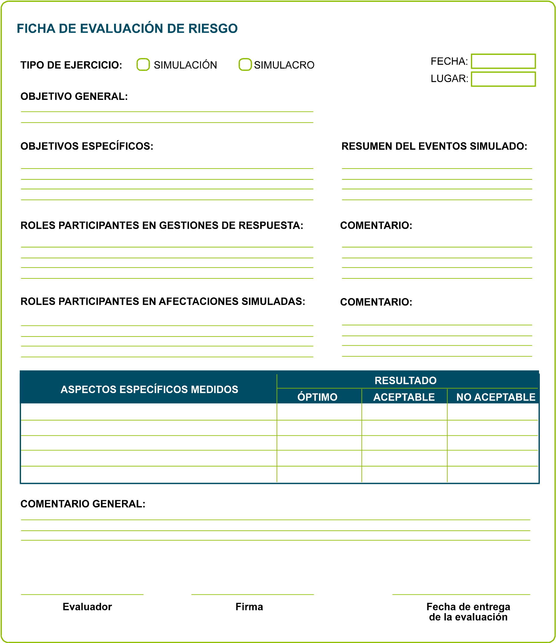

23. BIBLIOGRAFIA.

PLAN INTEGRAL DE SEGURIDAD ESCOLAR, ONEMI.
MANUAL DE EMERGENCIA Y EVACUACION, Unidades Educativas, JUNJI
MAS SANOS MAS SEGUROS, FUNDACION INTEGRA.

